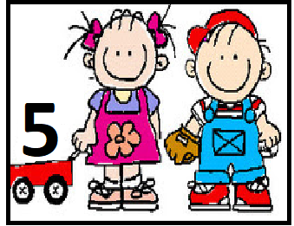

**CONTINUIDAD PEDAGOGICA**

**SECUENCIA: “CREANDO CIELOS”**

**Fundamentación**:

El cielo es un concepto que se construye con nuestra mirada. El cielo constituye una parte importante de cualquier paisaje natural que observemos en nuestro planeta, es decir, un panorama terrestre siempre tiene cielo. Pero a diferencia de la Tierra, el cielo no es algo material.

El cielo es todo aquello que no identificamos con la Tierra, que nos parece fuera de la Tierra.

El cielo está en nuestra mirada y hay por lo tanto, tantos cielos como observadores, y verán en cada uno tantos objetos como les habilite su percepción.

El cielo es impalpable e inabarcable: es nuestra primera intuición de lo infinito. El cielo está en la visión de nuestro entorno, desde niños percibimos que la mitad de todo paisaje que miremos está formado de cielo.

**Propósitos:**

En relación con los niños: Ofrecer oportunidades de desarrollo de su capacidad creativa, el placer por explorar y conocer.

**AREA DE ENSEÑANZA**: Educación artística

Bloque: elementos del lenguaje visual

**AMBITO DE EXPERIENCIA**: Descubrimiento del entorno – experiencias estéticas

**CAPACIDADE**S: Resolución de problemas – comunicación

**CONTENIDOS**:

El color: Observar y analizar imágenes de distintas procedencias con el fin de identificar simbolismos de color y estereotipos.

**INDICADOR DE AVANCE:**

* Plantear problemas como modo de complejizar tareas y promover desafíos.
* Aprecia a través de la acción el goce por resolver lo planteado.
* Participar de intercambios verbales con diversos propósitos: comentar, describir, relatar, opinar, explicar.

**FORMAS DE ENSEÑAR:**

Mirar/observar

:Mirar para dar confianza, seguridad, acompañar

Acompañar con la palabra. Utilización de preguntas abiertas y disparadoras.

**Actividades propuestas:**

**Actividad n°1:**

Esta actividad se explicará y desarrollará en el zoom el día Lunes14/9

Se presentará un video “El cielo, día y noche” para dialogar sobre los diferentes cielos que hay en respectivos horarios o clima.

Luego se presentará mediante un power point imágenes del pintor Vincent Van Gogh , se les dirá brevemente a los alumnos su biografía y se presentará dos pinturas:

1. “Campo de Tulipanes” 1883

2. “La noche estrellada” 1889

Haciendo énfasis en esta última, se realizará un espacio de apreciación acerca de los colores que uso el pintor para realizar la obra.

Se propondrá a los niños recrear la pintura “La noche estrellada” utilizando temperas.

Esta actividad se realizará en forma conjunta con la docente a través del zoom.

**Actividad 2:**

Ver video explicativo de la Seño Silvana (Parte 1)

<https://www.youtube.com/watch?v=XIKqrm_ImnQ>

Que nos cuenta quien es Eugene Boudin y nos muestras dos de sus obras(“Nubes blancas” de 1859 y “Escena de la playa” 1882)

La seño Gabriela nos explica cómo realizar la actividad del día

<https://www.youtube.com/watch?v=I91PHp6_CiA&feature=youtu.be>

Recrear un cielo de día mediante la técnica de collage.

**Actividad 3:**

Ver video explicativo de La seño Anabela

<https://www.youtube.com/watch?v=pf9FX-2jrEo&feature=youtu.be>

* Dividir la hoja en dos partes, de un lado pintaran un cielo de día y en el otro lado un cielo de noche para eso deberán elegir un momento del día y otro de la noche para apreciar como se ve el cielo y plasmarlo en la hoja.
* Se adjunta dibujo en forma de ejemplo.

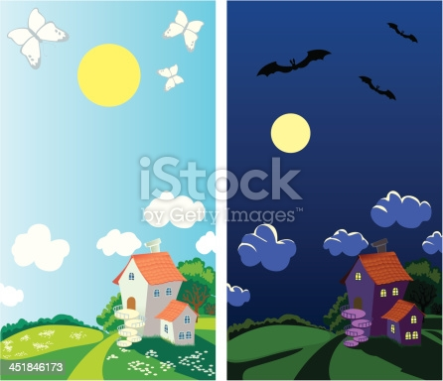

Les dejamos un corto para disfrutarlo en familia:

<https://www.youtube.com/watch?v=9s0r8JWQtE4>

*Día y Noche son dos personajes muy curiosos. Dentro de Día, hay una escena con un sol en el centro y un campo solitario, y dentro de Noche, hay una luna en el centro y otro campo solitario. Lo que ocurre dentro de Día o de Noche expresa eventos normales que ocurren típicamente en el día o en la noche, respectivamente, y estos eventos a menudo se corresponden con las acciones o las emociones que los personajes Día o Noche expresan. Por ejemplo, cuando Día está feliz, tendrá un arco iris en su interior, y cuando Noche es feliz, tendrá fuegos artificiales en su interior. Día y Noche se encuentran y al principio se sienten incómodos el uno del otro. Se convierten en celosos el uno del otro debido a los acontecimientos que ocurren en su interior, y terminan luchando en un momento en el corto plazo. Con el tiempo ven lo positivo en el otro y aprenden a gustarse. Al final de la película las cosas que vieron en el otro lo ven en ellos mismos, como el día se convierte en noche, y la noche se convierte en día.*

**Actividad 4:**

Esta actividad se explicará y desarrollará en el zoom del día 17/9

* Se enseñará a los alumnos un juego-canción acerca del sol y la luna.
* Conversamos sobre qué cosas hacemos de día y cuales hacemos de noche
* En el cuaderno agenda registramos lo conversado.

Esta actividad se realizará en forma conjunta con la docente a través del zoom

**Actividad 5:**

La seño Nancy nos explica como armar nuestra carpeta de trabajos con alguno de los cielos realizados en la secuencia.

<https://www.youtube.com/watch?v=XmKzCfm397I&feature=youtu.be>

Para su carpeta de trabajo:

Pueden elegir el color de la cartulina que más le guste o tengan en casa, pegar algunos de los trabajos de cielos que recreamos en la secuencia y escribir su nombre! Y en la parte de frente escribir: “Mis trabajitos” y decorar con lo que más le guste!

|  |  |  |
| --- | --- | --- |
| CLASE DE 4 AÑOS B. CEIP MIGUEL HERNÁNDEZ Laguna de Duero: VAN GOGH: LA  NOCHE ESTRELLADA | Fondo de pantalla laptop, Fondo de arte, Fondos de  pantalla escritorio  **NANCY** |  | **MIS TRABAJITOS**  Pin by Andrea Chavez on CIELO INFANTIL | Star illustration, Rainbow  cartoon, Baby scrapbook pages |

*Les dejamos un beso enorme!*

*Seño Anabela, Gabriela, Silvana y Nancy.*